МИНИСТЕРСТВО ЦИФРОВОГО РАЗВИТИЯ, СВЯЗИ И МАССОВЫХ КОММУНИКАЦИЙ РОССИЙСКОЙ ФЕДЕРАЦИИ

Ордена Трудового Красного Знамени

федеральное государственное бюджетное образовательное учреждение

высшего образования

«Московский технический университет связи и информатики»

(МТУСИ)

Кафедра «Центр индивидуального обучения»

## ЛАБОРАТОРНАЯ РАБОТА №1

## по дисциплине «Основы кибернетики и вычислительной

## техники»

## Выполнил:

## Студент группы:УБВТ2403

## ФИО: Арзуманян Анна Кареновна

## 

## Москва, 2024

## Лабораторная работа №1. Построение логических вентилей по КМОП логике.

**Цель:** построить из транзисторов по КМОП логике в программе Logisim следующие логические вентили:

Прошу прощения! Могу я вам отправить Лабораторные работы на почту?

https://github.com/Zuma24/VKandVT/tree/main

И(AND), ИЛИ(OR), НЕ(NOT), И-НЕ(NAND), ИЛИ-НЕ(NOR).

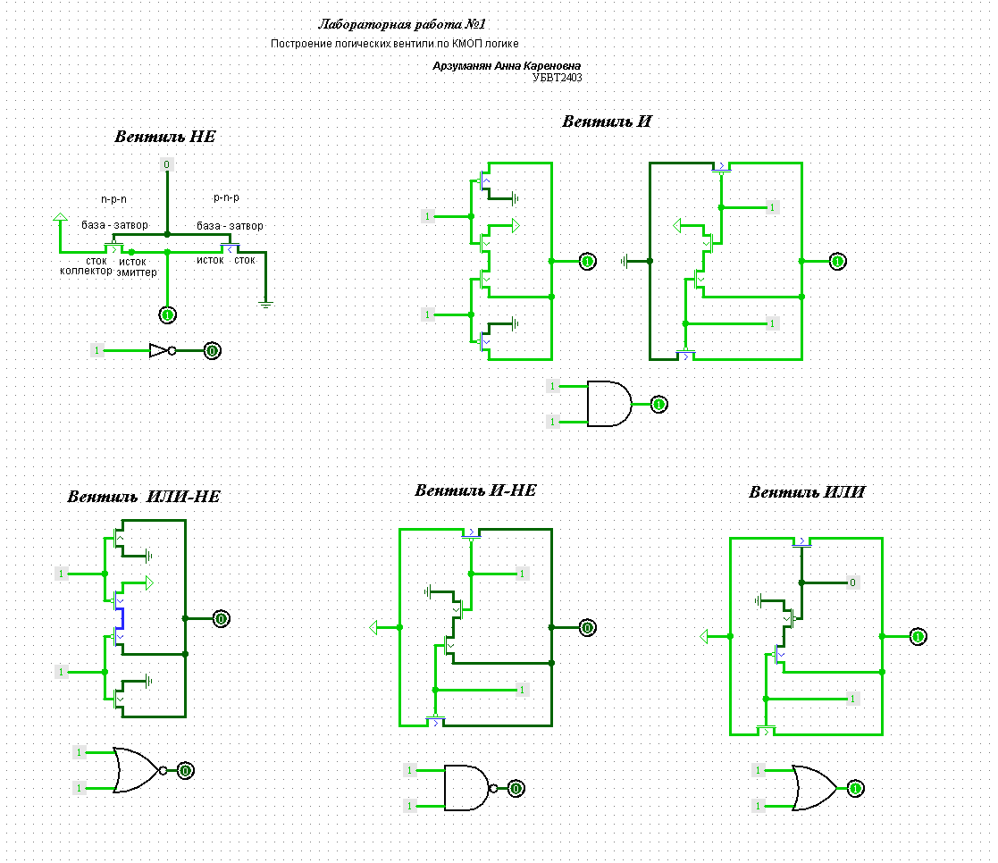

**Задания:**

1. **Вентиль НЕ:**

Используйте один транзистор p-типа и один транзистор n-типа.

p-тип подключите к источнику питания, n-тип к земле.

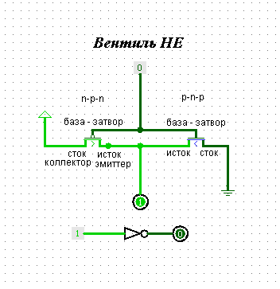

Вход пускаем на затворы обоих транзисторов, выход – на соединение стоков.

1. **Вентиль И:**

Используйте два транзистора n-типа последовательно и два транзистора p-типа параллельно.

n-типы подключите к источнику питания, p-типы к земле.

Каждый вход пускаем на пары затворов n-типа и p-типа, выход на соединение стоков n-типов и p-типов.

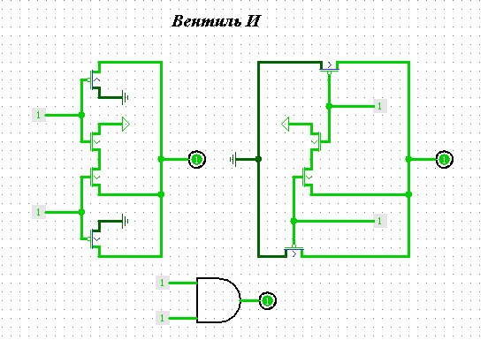

1. **Вентиль ИЛИ:**

Используйте два транзистора n-типа параллельно и два транзистора p-типа последовательно.

n-типы подключите к источнику питания, p-типы к земле.

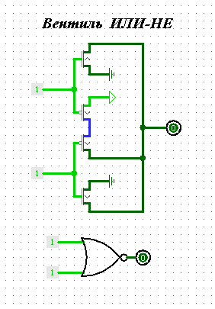

Каждый вход пускаем на пары затворов n-типа и p-типа, выход на соединение стоков n-типов и p-типов.

1. **Вентиль И-НЕ:**

Используйте два транзистора n-типа последовательно и два транзистора p-типа параллельно.

p-типы подключите к источнику питания, n-типы к земле.

Каждый вход пускаем на пары затворов n-типа и p-типа, выход на соединение стоков n-типов и p-типов.

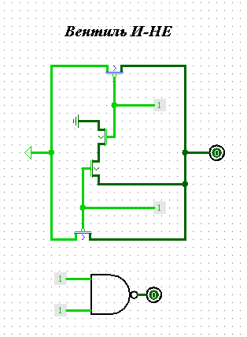

1. **Вентиль ИЛИ-НЕ:**

Используйте два транзистора n-типа параллельно и два транзистора p-типа последовательно.

p-типы подключите к источнику питания, n-типы к земле.

Каждый вход пускаем на пары затворов n-типа и p-типа, выход на соединение стоков n-типов и p-типов.  
 